# 河北水环境修改文档

1. **实施项目管理**

### （8号完成）中央地表、省级地表、白洋淀、省级地下、中央地下

* 1. 无法上传文件

### 

* 1. 石家庄市账号，登录异常

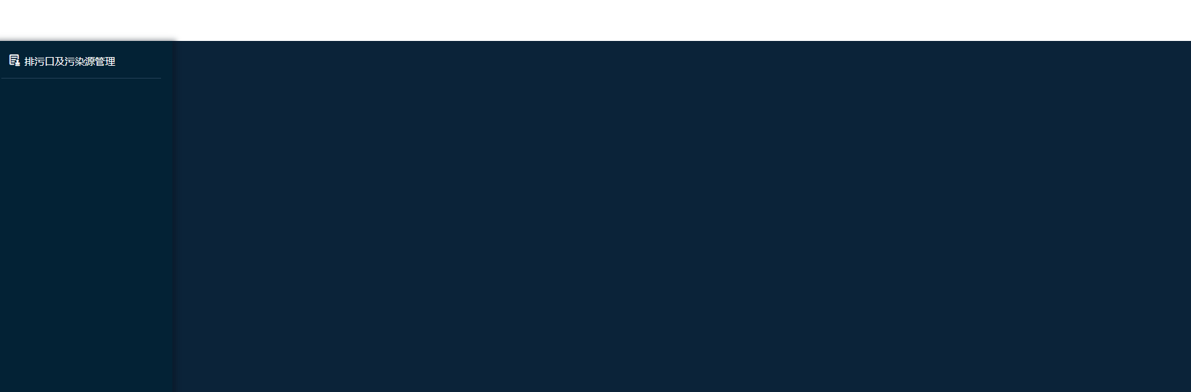

* 1. （8号完成）项目进展，“资金支付凭证”位置调整到红框处

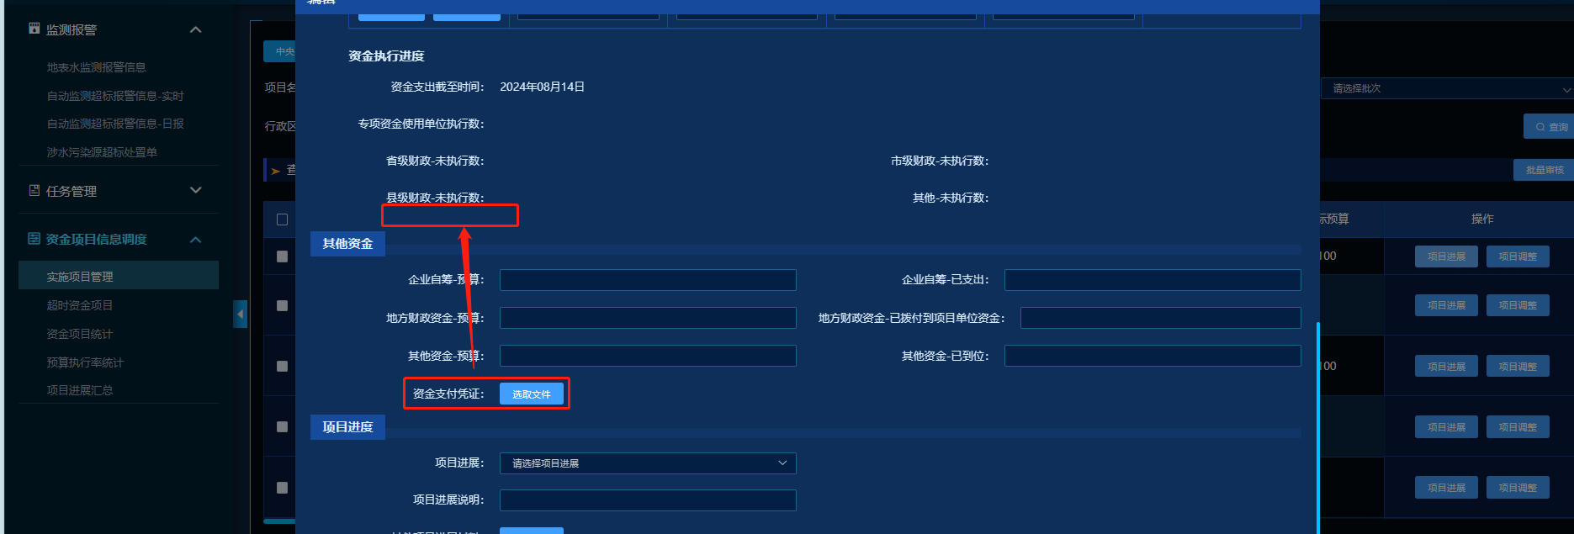

### 省级地表、白洋淀、省级地下

* 1. （8号完成）增加“新增项目”按钮，省市县三级用户均可新增项目

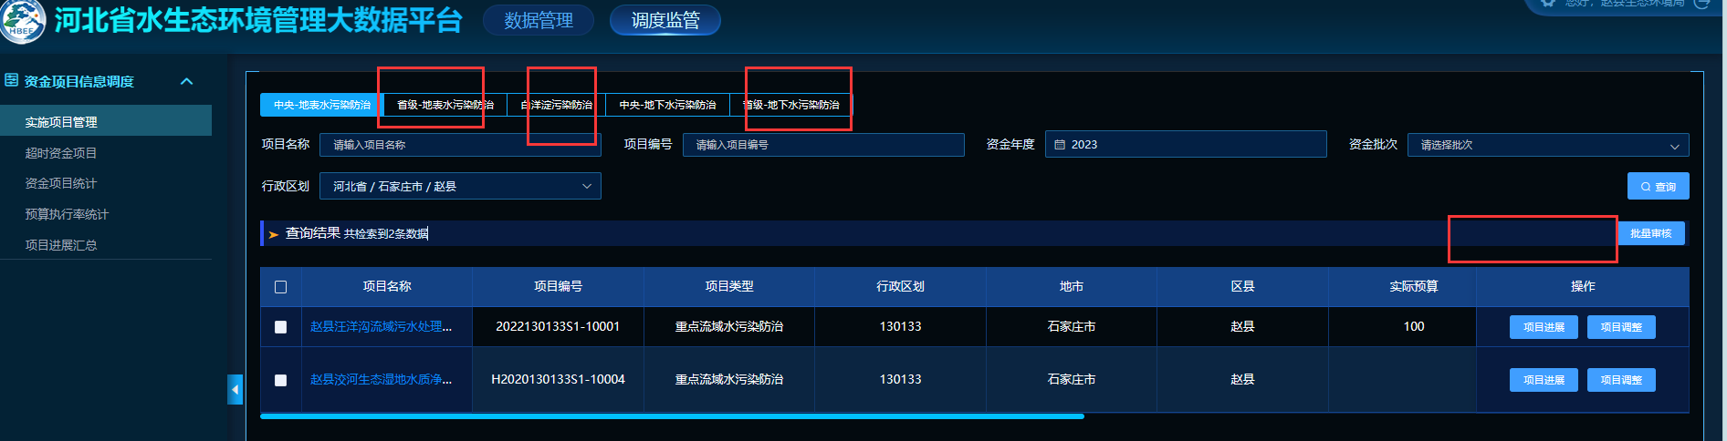

* 1. （8号完成）点击“新增项目”按钮，弹出页面，同“河北省生态环境资金项目管理系统-申请开-项目管理-编辑”

<http://110.249.223.71:9090/HeBeiZhuanXiangZiJin/page/index.html#/water/waterApply/W_aProjectManage>

glyuan Asdzxc678,./

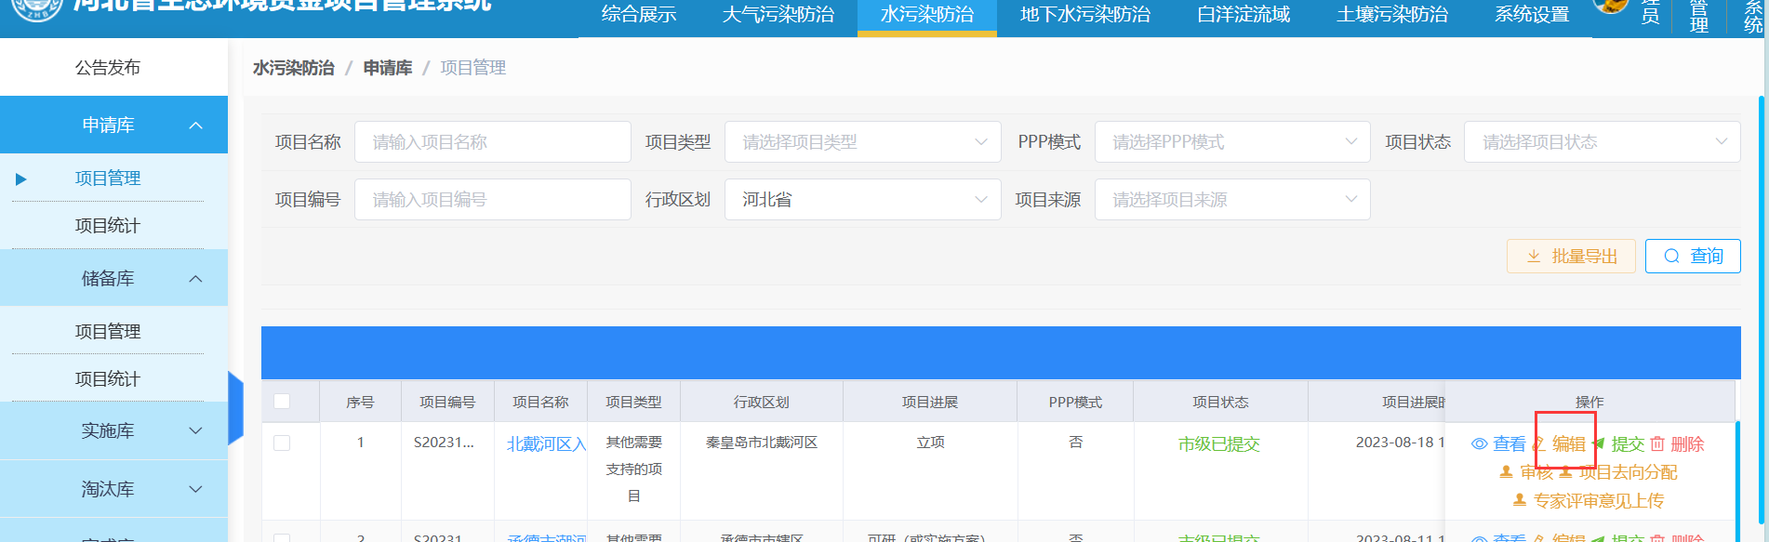

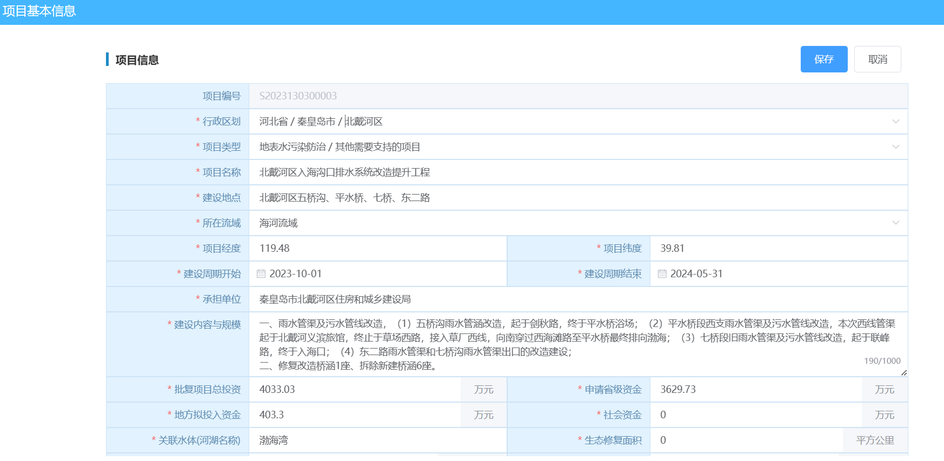

注意：

1. 行政区划，自动默认当前账号所在地区，不可修改
2. 保存按钮必填项为：项目名称。
3. 提交按钮必填项为，带*号的字段
   1. （8号完成）新增项目详情页，除上面内容外，再在**“|项目附件”上**面增加一个大类**“|项目资金”**

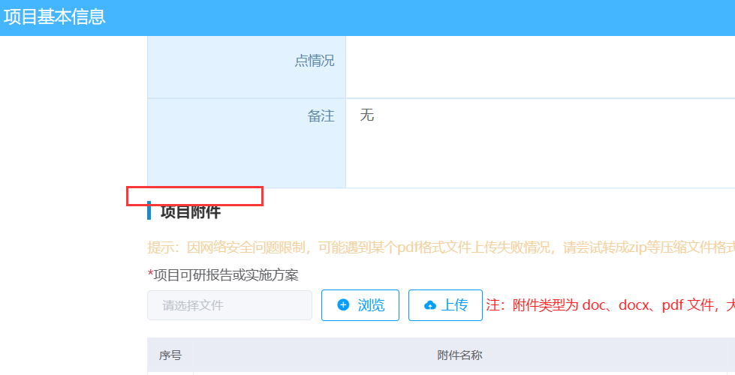

内容为：

|  |  |  |  |
| --- | --- | --- | --- |
| 资金类型： | （下拉框，引滦入津（省下达资金）、生态补偿（市下达资金）、） | | |
| 下达资金： | （文本框，数字类型） | 资金下达时间： | （日期控件，年月日） |
|  |  | | |

* 1. 审核流程，同项目进展，提交审核为逐级；退回，直接退回到新增项目的用户

市级用户，审核时，弹出框内容为：

|  |  |
| --- | --- |
| 审核结果： | （下拉框，通过、不通过、） |
| 审核意见： | （三行文本框，支持一千字） |
| 附件上传： | （通过时必填） |
| 备注： | （三行文本框，支持一千字） |
|  | 提交 取消 |

1. **项目调整待审核**

### 中央地表、省级地表、白洋淀、省级地下、中央地下

* 1. 增加“项目调整待审核”，显示当前账号下项目调整需要审核的项目，审核结果提交后，在列表消失
  2. 增加“项目新增待审核”，显示当前账号下项目新增需要审核的项目，审核结果提交后，在列表消失

